Муниципальное бюджетное дошкольное образовательное учреждение

детский сад № 58 МКУ «Управления образования»

г. Апатиты Мурманской области

Конспект ООД

для детей с тяжелыми нарушениями речи 6-7 лет

«Конструирование мебели из металлического конструктора»

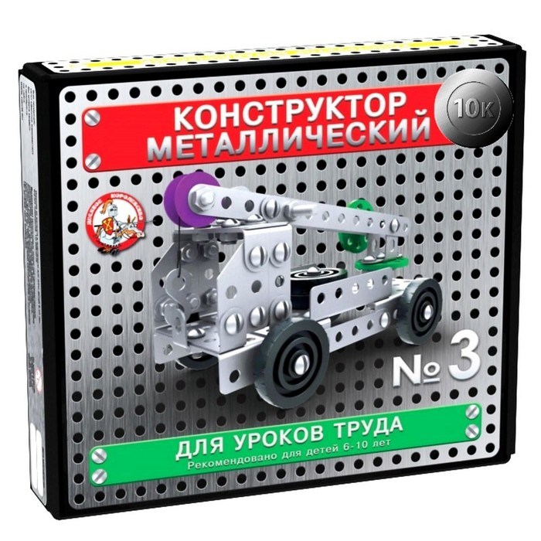

Составила воспитатель: Елисеева С.Н.

2022г.

**Интеграция образовательных областей:** познавательное, речевое, социально-коммуникативное развитие.

**Цель ООД:** учить детей конструировать мебель с использованием деталей из металлического конструктора, закрепляя названия частей мебели.

**Задачи ООД:**

**Образовательная область - познавательное развитие:**

• развивать умение планировать этапы постройки, пользоваться схемой, отвёрткой

• повышение уровня осведомленности воспитанников о способах соединения деталей металлического конструктора

• развитие познавательной активности.

**Образовательная область – социально-коммуникативное развитие:**

• воспитывать интерес детей к самостоятельной работе

**Образовательная область - речевое развитие:**

• совершенствование навыков речевого дыхания; речевого общения

• активизация словаря детей именами существительными: *мебель, стол, стул, диван, спинка, ножки.*

• воспитание культуры общения

**Оборудование и материалы:**

* наборы металлического конструктора №1, №3, образцы собранных моделей
* индивидуальные наборы деталей для сборки мебели 4 штуки
* схемы сборки мебели 4 штуки
* предметные картинки с изображением деталей конструктора, мольберт
* ноутбук, колонка
* почтовая коробка, почтовый конверт, пузырчатая пленка 30х30 см на каждого ребенка

**Этапы ООД:**

1. Организационный этап: приветствие, актуализация знаний детей.

2. Основной этап: сюрпризный момент (видео-обращение), беседа, процесс конструирования

3. Подведение итогов: обобщение совместной деятельности, общая оценка деятельности детей.

**Время реализации - 25 минут.**

Виды деятельности: познавательная, коммуникативная, игровая, двигательная.

Индивидуальная работа: внимание уделять каждому ребёнку: одобрять, хвалить, помогать; на протяжении совместной деятельности активизировать малоактивных детей.

**Методы и приемы организации совместной деятельности:**

**Словесные:** художественное слово, вопросы к детям, напоминание, подсказ, обобщение воспитателя, поощрение, диалогическое взаимодействие (вопросы, указания, педагогическая оценка).

**Наглядные:** выставка собранных моделей, конструктор № 1,№3, предметные картинки.

**Игровые:** сюрпризный момент, пальчиковая гимнастика.

**Предварительная работа:** знакомство детей с металлическим конструктором, его деталями, инструментами, моделирование образцов по схемам, свободное моделирование.

**Педагогические технологии:**

• Информационно-коммуникативные технологии;

• Здоровьесберегающие технологии;

• Личностно - ориентированная технология;

• Игровые технологии.

**Методы и приемы организации:**

* игровой (сюрпризный момент)
* словесно-логический (диалогическое взаимодействие: вопросы к детям, художественное слово, указания, напоминание, подсказ, обобщение воспитателя, поощрение, педагогическая оценка),
* наглядный метод (обогащение сенсорного опыта путем развития приемов и способов восприятия, развития наблюдательности, формирования образов памяти).

**Место проведения:** помещение логопедической группы.

**Ход организованной образовательной деятельности**

*Дети заходят в помещение группы, здороваются с гостями.*

*Воспитатель приглашает ребят подойти к столу с металлическим конструктором и образцами изделий из него, которые выполнили дети до занятия.*

**Воспитатель:** Ребята, сегодня я приглашаю вас представить нашим гостям конструктор, который когда-то давно, когда я еще была маленькой - был очень популярен. Это - металлический конструктор.

В нашей группе есть много разнообразных конструкторов. Они цветные, красочные, сделаны из пластмассы, яркие, легкие и безопасные.

Назовите их и покажите их на наших полках в группе *(дети показывают разные конструкторы, называют их).*

**Воспитатель:**Молодцы!Металлический конструктор не такой яркий. Но скажите, почему с момента появления этого конструктора в нашей группе вам так хочется с ним играть? *(ответы детей).*

**Воспитатель:**Совершенно верно! От легкий, приятный на ощупь, из него можно собрать множество поделок, в нем есть инструменты.

Таня, что ты собрала? Как называется твоя поделка*? (спросить всех детей).*

**Воспитатель:** Правильно, Степа! При сборке этого конструктора используются инструменты. И детали конструктора имеют интересные названия.

*Воспитатель подводит детей к мольберту, рассматриваем детали конструктора, инструменты, называем их.*

**Воспитатель:** Молодцы! Вы отлично освоили навыки сборки металлического конструктора и теперь наверняка справитесь с просьбой директора мебельной фабрики "ПРЕСТИЖ", который прислал нам видео-обращение.

*Воспитатель приглашает детей за рабочие столы и включает видео-обращение, в котором директор мебельной фабрики просит детей помочь выполнить заказ.*

*Показывает конверт со схемами.*

**Воспитатель***:* Ребята, вы хотите помочь мебельной фабрике? *(ответы детей)*

Нас просят изготовить стол, стул, кровать, табуретку. Я предлагаю вам заготовленные наборы деталей. Можно приступать.

*Дети с помощью воспитателя собирают модели.*

*На 15 минуте - пальчиковая гимнастика.*

На кровати можно спать,

*(руки согнуть в локтях, соединив ладоши, поднести их к правому уху)*

Стулья, стол – переставлять.

*(руки согнуть в локтях, выдвинув руки вперёд, сжав пальцы в кулаки)*

В шкаф я книги буду ставить,

*(поочерёдно поднимать руки вверх и опускать их вниз)*

Кресла буду застилать.

*(руки согнуть в локтях, вытянуть вперёд, развернув ладони вверх)*

С полки буду пыль стирать,

*(правой рукой выполнять движения слева направо, руки перед грудью)*

Тумбу – в чистоте держать.

*(левой рукой выполнять движения слева направо, руки на уровне груди)*

И скажу вам без прикрас,

*( две руки согнуть в локтях, вытянуть их вперёд, подняв)*

Эта мебель – просто класс!

*(большие пальцы вверх)*

**Воспитатель:** Ребята, давайте рассмотрим ваши модели. Трудно ли было их собирать?*(ответы детей).*

**Воспитатель:**Директор фабрики просил отправить мебель Почтой России. У меня как раз для этого есть посылочная коробка. Давайте упакуем наши образцы в специальную пленку для безопасной траспортировки.

*Дети упаковывают изделия в пузырчатую пленку и укладывают в коробку.*

**Воспитатель:** Кому мы сегодня помогали? Что мы для них сделали? Для чего? Какие детали вы использовали? Что было трудным для вас? Что далось вам легко?

**Воспитатель:** Дорогие ребята! Вы сегодня сделали 2 добрых дела - рассказали гостям про металлический конструктор и помогли мебельной фабрике. И поэтому вы молодцы!

Скажите нашим гостям "До свидания!" *(ответы детей).*